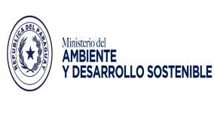
Dirección General de Protección y Conservación de la Biodiversidad
Dirección de Vida Silvestre
Autoridad Administrativa CITES Py.
SOLICITUD DE PERMISO DE EXPORTACIÓN DE TROFEO DE CAZA
(NO COMERCIAL)

Asunción,.............de............................. de 2021.-
Señor
DON CÉSAR ARIEL OVIEDO VERDÚN, MINISTRO
MINISTERIO DEL AMBIENTE Y DESARROLLO SOSTENIBLE
Presente:
Tengo el agrado de dirigirme a Ud. y por su digno intermedio a donde corresponda a los efectos de solicitar la emisión del permiso de exportación productos y subproductos de la fauna silvestre de la especie Bubalus bubalis (Búfalo de agua):

DATOS
- Importador.
- Dirección del Importador.
- País.
- Cantidad a exportar.
- Especificar el subproducto a exportar.
- Exportador.
- Dirección del exportador.

Se adjunta los siguientes documentos:

- Copia de RNVS.
- Solicitud de emisión del permiso de exportación, que deberá ser retirado del Ministerio del Ambiente y Desarrollo Sostenible.
- Poder especial para gestión otorgado por el usuario o proponente a un tercero a fin de realizar trámites ante el Ministerio del Ambiente y Desarrollo Sostenible (original).

Sin otro particular, le saludo atentamente.

-----------------------------------------------------------
Firma, aclaración de firma – C. I. N°

